Nº EMPENHO: 5197
NOTA DE DESPESA: 30714
NOME: NILZARETH APARECIDA DE CAMARGO
MÊS REFERÊNCIA: AGOSTO/2025 - INSCRIÇÃO

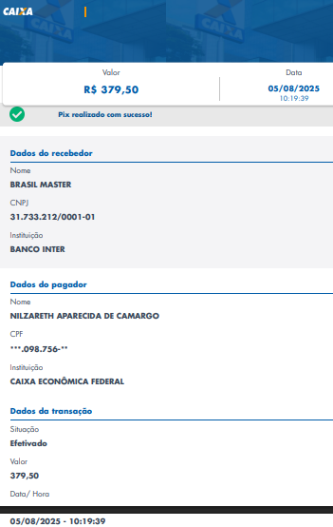
COMPROVANTE DE PAGAMENTO

